**Factura**

|  |  |
| --- | --- |
| Emisor: | Receptor |
| DISTRIBUIDORA PJ, S.A. DE C.V. | DISTRIBUIDORA DE MOTORES Y REFACCIONES DIESEL DE PUEBLA, S.A |
| Boulevard Carmen Serdán No. Ext: 92 No. Int: Colonia: Santa María La Rivera Puebla Puebla PUE Mexico | BLVD. CARMEN SERDAN NO. 50 No. Ext: No. Int: Colonia: SANTA MARIA LA RIVERA PUEBLA, PUE. PUE MX |
| Lugar de Expedición: PUEBLA, PUEBLA |  |
| Régimen Fiscal: Régimen General de Ley Persona Moral |  |

|  |  |  |
| --- | --- | --- |
| Folio Fiscal: | Fecha / Hora de Emisión | No. De Certificado Digital |
| 84287 | 2016-01-27 14:37:29 | 00001000000200684897 |

|  |  |  |  |  |
| --- | --- | --- | --- | --- |
| Cantidad | Unidad | Concepto(s) | Precio Unitario | Importe |
|  |  |  | $ | $ |

|  |  |
| --- | --- |
| Subtotal | $3045.28 |
| IVA 16% |  |
| Total | $3532.52 |

|  |  |  |  |  |
| --- | --- | --- | --- | --- |
| Forma de Pago: | Método de Pago: | Banco: | Cuenta: | Condiciones de Pago: |
| PAGO EN UNA SOLA EXHIBICION | Transferencia electrónica de fondos | SANTANDER | Cuenta |  |

**Cadena Original del complemento de Certificación Digital del SAT**



**Sello Digital del CDFI**

QrrOn0+mibmwHiBSdGBNGCTh4LFj8sfUXsPcb2ZOSAWnquVhJv+AE+Q8qJbCATxw1QwjeZjet/1CPu4hiANfxtm3hBWQXGgq0Pdokq/Rh0FX25iS9JV/J7k8BY9BLcXpmkyzQyU4kYB+COGC/PsHRux6+ycpGKb7xf/ZBusPlVM=

**Sello Digital del SAT**

D7H72/K2HCLaEXPLhObX5T2uIf3LwBinD72oZTTdAJg+6uf0p5d4irFx1zgJ9mMEMT7lTn6DQPgsxGd2WtegnKOj7thayhnGNkVsWZwrS90YDLmPfMtkll7dCveMJIfDUj3YHsf8u57rQpvfui94nD6YcFEfrylvhoW333l4Qn4=

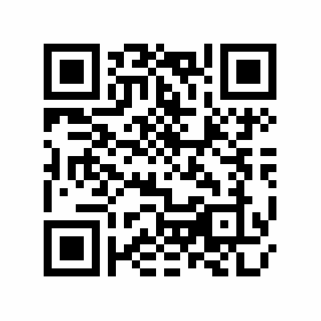

|  |  |
| --- | --- |
| Fecha / Hora de Certificación | Número de Serie Certificado del SAT |
| 2016-01-27 14:37:29 | 84287 |